Ćwiczenia stymulujące funkcje wzrokowo-przestrzenne

Ćwiczenia w przestrzeni np.
- zwracanie uwagi na różne szczegóły w otoczeniu
- wyszukiwanie w otoczeniu przedmiotów np. o określonym kolorze lub wzorze (czerwonych, w kropki) , małych lub dużych itp.
- zachęcanie do zabaw, takich jak: budowanie i konstruowanie wg wzoru.

Ćwiczenia na materiale obrazkowym np.
- rozpoznawanie treści obrazków ukazywanych w krótkich ekspozycjach
- zapamiętanie jak największej ilości przedmiotów eksponowanych na obrazku
- wyszukiwanie różnic między obrazkami
- wyszukiwanie podobieństw w obrazkach

Ćwiczenie: koncentracji uwagi, funkcji wzrokowo - przestrzennych
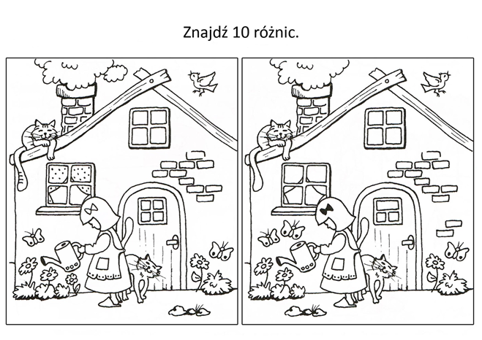
Ćwiczenie : koncentracji uwagi, logicznego myślenia, sprawności grafomotorycznej.

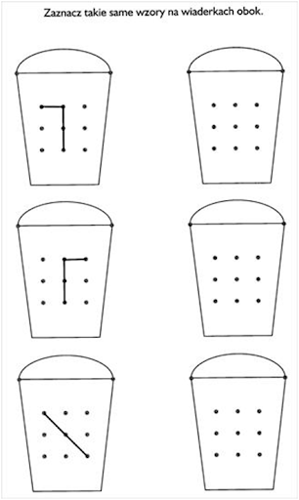

Rysuj po śladzie, a potem wycinaj.
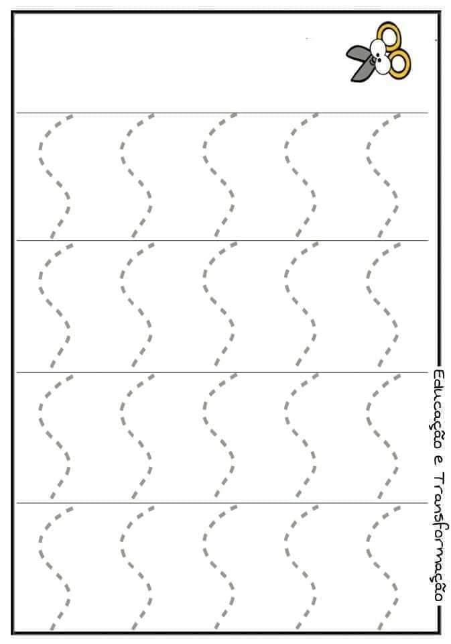
Rysuj po śladzie, a potem wycinaj.

